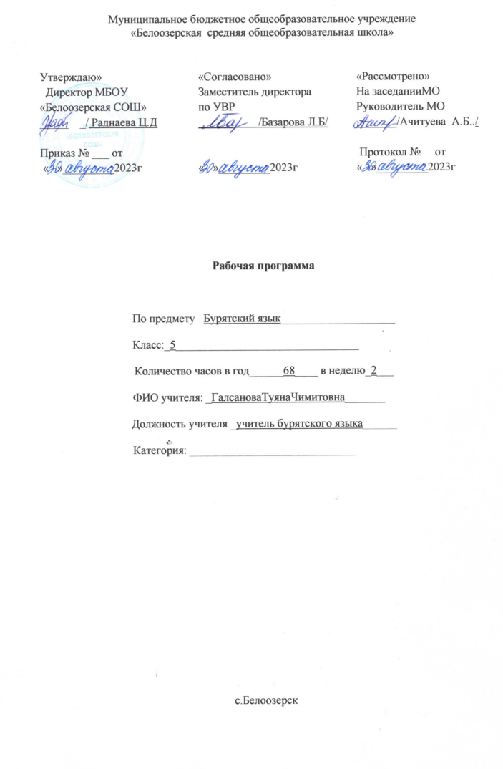

**Пояснительная записка**

Данная рабочая программа по бурятскому языку как государственному составлена в соответствии:

-Приказа Министерства образования и науки Российской Федерации от 17.12.2010 г. №1897 «Об утверждении федерального государственного образовательного стандарта основного общего образования»

-Приказа Министерства образования и науки Российской Федерации от 2917.12.2014 г. №1897 «О внесении изменений в приказ Министерства образования и науки Российской Федерации от 17.12.2010 г. №1897 «Об утверждении федерального государственного образовательного стандарта основного общего образования».

-Примерной программы по бурятскому языку как государственному общеобразовательных школ с русским языком обучения .

- Положение о рабочей программе муниципального бюджетного общеобразовательного учреждения «Белоозерская СОШ»

- Учебный план МБОУ «Белоозерская СОШ»

Основная цель курса «Бурятский язык как государственный» -это комплексное решение задач, стоящих перед предметом, а именно формирование коммуникативной компетенции учащихся ,понимаемой как их способность и готовность общаться на бурятском языке в пределах тем, определённых региональным стандартом по бурятскому языку.

В ходе достижения поставленной цели решаются следующие задачи:

1. Формирование умений общаться на бурятском языке с учётом речевых возможностей, потребностей и интересов младших школьников: элементарных коммуникативных умений в говорении, внимания мышления ,памяти и воображения; мотивации к дальнейшему аудировании, чтении и письме.

2.Развитие личности ребёнка, его речевых способностей изучению бурятского языка

3.Обеспечение коммуникативно-психологической адаптации младших школьников к новому языковому миру для преодоления в дальнейшем психологических барьеров в использовании бурятского языка как средства общения.

4.Освоение элементарных лингвистических представлений ,доступных младшим школьникам и необходимых для овладения устной и письменной речью на бурятском языке :

5.Знакомство с некоторыми обычаями бурят, детским песенным, стихотворным и сказочным фольклора, произведениями детской художественной литературы на бурятском языке.

**Планируемые результаты учебного предмета.**

**Предметные**

Обучению бурятскому языку как государственному по УМК «Амармэндэ-э!» способствует достижению следующих предметных умений:

* приобретение начальных навыков общения в устной и письменной форме с носителями бурятского языка на основе своих речевых возможностей и потребностей; освоение правил речевого и неречевого этикета;

* освоение начальных лингвистических представлений, необходимых для овладения на элементарном уровне устной и письменной речью на бурятском языке;

* сформированность дружелюбного отношения и толерантности к носителям другого языка;

Первый уровень планируемых результатов освоения учебной программы

«Ученик научится»:

- понимать – предложение – это основная единица речи;

  -понимать термины «повествовательные предложения», «вопросительные предложения», «побудительные предложения»; грамматические особенности предложений, различных по цели высказывания;

 - различать предложения по интонации (восклицательные, невосклицательные, вопросительные);

  -оформлять предложения в устной и письменной речи (интонация, пауза, знаки препинания: точка, вопросительный и восклицательный знаки);

  - различать главные члены предложения;

-понимать – слова в предложении связаны по смыслу и по форме;

  -различать словосочетание и предложение;

 - понимать лексическое и грамматическое значение (вопрос) имени существительного, имени прилагательного, глагола;

  -понимать особенности употребления в предложении имени существительного, прилагательного, глагола, предлога;

  -понимать термины «корень слова», «однокоренные слова»;

  -различать слабую и сильную позиции гласных и согласных в корне слова (без терминологии);

  -использовать способы проверки обозначения на письме гласных и согласных звуков в слабой позиции в корне слова;

  -давать фонетическую характеристику гласных и согласных звуков;

  -понимать назначение букв Е, Ё, Ю, Я;

  -различать деление слов на слоги и для переноса;

  -понимать влияние ударения на смысл слова;

 - различать звуки [и] и   [й] и буквы, их обозначающие;

  -различать парные и непарные согласные по звонкости и глухости, по твёрдости и мягкости; обозначать мягкость согласных на письме;

  -понимать роль разделительного мягкого знака в слове;

  -верно употреблять прописную букву.

Второй уровень планируемых результатов освоения учебной программы

«Ученик получит возможность научиться»:

-воспринимать на слух слова и фразы, построенные на изученном языковом материале.

- отвечать на ключевые вопросы по содержанию услышанного;

- пересказывать прочитанный текст, отвечая на вопросы по тексту;

- воспроизводить наизусть небольшие рифмовки, стихи, песни.

- вписывать в слова пропущенные буквы, а в предложения - пропущенные слова;

-читать изучаемые слова по транскрипции;

-писать транскрипцию отдельных звуков, сочетаний звуков по образцу.

- догадываться о значении незнакомых слов по картинкам, жестам;

- рассказывать о себе, своей семье, о родителях, о друзьях, школьных принадлежностях;

- описывать игрушки;

- правильно списывать слова в тетрадь;

- выполнять лексические и грамматические упражнения;

составлять небольшие описания предмета, картинки (о природе, школе) по образцу;

-читать наизусть рифмованные произведения детского фольклора (доступные по содержанию и форме), загадки, скороговорки, пословицы.

- вести диалог с опорой на образец;

**Метапредметные**

К метапредметным результатам обучающихся относятся «освоенные ими универсальные учебные действия (познавательные, регулятивные и коммуникативные), обеспечивающие овладение ключевыми компетенциями, составляющими основу умения учиться, и межпредметными понятиями»

Обучению бурятскому языку как государственному по УМК «Амармэндэ-э!» способствует достижению следующих метапредметных умений:

* принимать задачи учебной и коммуникативной деятельности, в том числе творческого характера, осуществлять поиск средств решения задачи, например, подбирать адекватные языковые средства в процессе общения на бурятском языке;

* планировать, выполнять и оценивать свои учебные/ коммуникативные действия в соответствии с поставленной задачей и условиями ее реализации, что свидетельствует об освоении начальных форм познавательной и личностной рефлексии;

* использовать речевые средства и средства информационных и коммуникационных технологий для решения коммуникативных и познавательных задач;

* анализировать, сравнивать, обобщать, классифицировать, группировать по отдельным признакам языковую информацию на уровне звука, буквы, слова, предложения, например, группировать лексические единицы по тематическому признаку, по частям речи, сравнивать способы чтения кратких и долгих гласных, анализировать структуру предложения в бурятском и русском языках и др.

* передавать, фиксировать информацию в таблице, например при прослушивании текстов на бурятском языке;

* опираться на языковую догадку в процессе чтения/ восприятия на слух текстов, содержащих отдельные незнакомые слова;

и слышать собеседника, вести диалог, признавать возможность существования различных точек зрения и права каждого иметь свою;

* договариваться о распределении ролей в процессе совместной деятельности;

* осуществлять взаимный контроль в совместной деятельности, адекватно оценивать собственное поведение и поведение окружающих;

**Личностные**

К личностным результатам школьников, освоивших основную образовательную программу начального общего образования, относятся «готовность и способность обучающихся к саморазвитию, сформированность мотивации к обучению и познанию, ценностно-смысловые установки обучающихся, отражающие их индивидуально-личностные позиции, социальные компетенции, личностные качества; сформированность основ гражданской идентичности».

Вклад предмета «Бурятский язык как государственный» в достижение личностных результатов в процессе обучения в начальной школе по УМК «Амармэндэ-э!» может выразиться в следующем:

* формирование представлений о бурятском языке как средстве установления взаимопонимания с представителями других народов;

* формирование уважительного отношения к иному мнению, к культуре других народов;

* формирование дружелюбного отношения и толерантности к носителям другого языка, с детским фольклором и доступными образцами детской художественной литературы;

* развитие средствами бурятского языка, а именно: осознание ими явлений действительности, происходящих в регионе, через знания о культуре, истории и традициях народа;

* понимание важности изучения бурятского языка как средства достижения взаимопонимания между людьми. В формировании устойчивой мотивации к овладению бурятским языком;

* развитие навыков сотрудничества с учителем, другими взрослыми и сверстниками в разных ситуациях общения в процессе совместной деятельности;

**Содержание учебного предмета**

**Раздел 1.Амарсайн, буряад хэлэн! (1 час)**

Функция языка. Ц-Б. Бадмаев «Мэндэамар». Понятия «родной» язык, «второй» государственный язык.

**Раздел 2. Повторение изученного материала на начальном этапе обучения (8 часов)**

Знакомство. Семья. Профессия. Игрушки, их количество. Животные, их количество. Цвета. Игрушки и место нахождения. Посуда, пища и слова, отвечающие на вопросы юухэнэб? (что делает?) ямар? (какой?). Одежда, части тела человека и слова, отвечающие на вопросы юухэнэб? (что делает?) ямар? (какой?). Ц-Б.Бадмаев «Дүрбэн костюм».

Контрольная работа

**Раздел 3. Моя семья (5 часов)**

Члены моей семьи (внешность, профессии, хобби). Особенности установления отношений в семье, в том числе с людьми разных поколений в семье. Близкие и дальние родственники. Семейные праздники.

Контрольная работа

**Раздел 4. Мои друзья (6 часов)**

Взаимоотношения с друзьями. Внешность, характер и увлечения друзей. Досуг и увлечения (спорт музыка, чтение). Моя одежда. Сезонная одежда. Ц-Д. Дондокова «Хэнһайн, хэнмууб?».

Контрольная работа

**Раздел 5. Мой день (10 часов)**

Режим дня. Рабочий день. Ц-Ж. Жамбалов «Саг». Контрольная работа.

**Раздел 6. Здоровый образ жизни (6 часов)**

Спорт, правильное питание, отказ от вредных привычек. Любимые спортивные занятия. Три игры мужчин. Народные игры. Бурятские спортсмены-олимпийцы. Ц-Д. Дондогой «Шагай».

Контрольная работа

**Раздел 7. Сагаалган (8 часов)**

Традиции празднования Нового года по лунному календарю. Хадак. Лунный календарь. Белая пища. Г. Бадмаева «Сагаалганайбэлэг».

Контрольная работа

**Раздел 8. Учеба. Школа (6 часов)**

Изучаемые предметы, отношение к ним. Классная комната, школьная форма, распорядок дня, правила поведения в школе. Взаимоотношения учащихся и учителей, между учащимися, правила для учителей и учащихся. Каникулы. Любимые занятия в школьные каникулы (спорт, телевидение, путешествия, музыка, чтение). Круг чтения подростков: как правильно научиться читать книгу. М. Осодоев «Бэлэг».

Контрольная работа

**Раздел 9 Профессия (4 часа)**

Специальности моей семьи. План на будущее. Д. Жалсараев «Хоернүхэдэйхүсэл»

Контрольная работа

**Раздел 10. Средства массовой информации (3 часа)**

Любимые теле-, радиопрограммы. Наиболее популярные программы в регионе, России, за рубежом. Преимущества и недостатки телевидения.

Контрольная работа

**Раздел 11. Бурятия (8 часов)**

Её географические и природные условия, климат, население, города, села, достопримечательности городов Бурятии. Озеро Байкал, проблемы его экологии. Выдающиеся люди Бурятии. Путешествие по Бурятии.

Контрольная работа

**Раздел 12.Повторение пройденного материала за год (3 часов)**

Контрольная работа

**Тематическое планирование 5 класса**

|  |  |  |  |  |
| --- | --- | --- | --- | --- |
| **№** | **Тема урока** | **Количество часов** | **Дата проведения по плану** | **Примечание** |
|  | **Амарсайн, буряадхэлэн! (1 час)** |  |  |  |
| 1 | Буряад хэлэн – түрэлхихэлэн | 1ч | 04.09 |  |
|  | **Повторение изученного материала на начальном этапе обучения (8 часов)** |  |  |  |
| 2 | Семья. Профессия. | 1ч | 08.09 |  |
| 3 | Знакомство. Игрушки. Животные и их количество. | 1ч | 11.09 |  |
| 4 | Знакомство. Игрушки. Животные и их количество. | 1ч | 15.09 |  |
| 5 | Цвета. Игрушки и место нахождения. | 1ч | 18.09 |  |
| 6 | Посуда. Пища. | 1ч | 22.09 |  |
| 7 | **Посуда и пища (кочевых народов)** | 1ч | 25.09 |  |
| 8 | Одежда. | 1ч | 29.09 |  |
| 9 | Части тела человека. | 1ч | 02.10 |  |
|  | **Моя семья (7 часов)** |  |  |  |
| 10 | Введение темы «Моя семья».  Имя существительное | 1ч | 06.10 |  |
| 11 | Личные и неличные имена существительные. | 1ч | 09.10 |  |
| 12 | **Моя семья. (праздники моей семьи)** Родительный падеж имени существительного | 1ч | 13.10 |  |
| 13 | Употребление имен существительных в родительном падеже | 1ч | 16.10 |  |
| 14 | Урок контроля знаний | 1ч | 20.10 |  |
|  | **Мои друзья (6 часов)** |  |  |  |
| 15 | Совместный падеж имен существительных | 1ч | 23.10 |  |
| 16 | Знакомьтесь, это мои друзья | 1ч | 27.10 |  |
| 17 | Свободное время моих друзей |  | 06.11 |  |
| 18 | Н-Д.Д. Дондоков Стихи | 1ч | 10.11 |  |
| 19 | Урок контроля знаний | 1ч | 13.11 |  |
| 20 | Анализ контрольной работы | 1ч | 17.11 |  |
|  | **Мой день (10 часов)** |  |  |  |
| 21 | «Минии үдэр», « Мой день» | 1ч | 20.11 |  |
| 22 | «Минии үдэр», « Мой день» | 1ч | 24.11 |  |
| 23 | Дательно-местный падеж | 1ч | 27.11 |  |
| 24 | Дательно-местный падеж | 1ч | 01.12 |  |
| 25 | Мой день (продолжение) | 1ч | 04.12 |  |
| 26 | Мой день (усовершенствование) | 1ч | 08.12 |  |
| 27 | Настоящее время глагола | 1ч | 11.12 |  |
| 28 | Ц.Ж Жамбалов «Саг» **(писатели Джидинского района)** | 1ч | 15.12 |  |
| 29 | Урок контроля знаний | 1ч | 18.12 |  |
| 30 | Обобщение | 1ч | 22.12 |  |
|  | **Здоровый образ жизни (6 часов)** |  |  |  |
| 31 | Олимпийские игры | 1ч | 25.12 |  |
| 32 | Частицы бэшэ, үгы | 1ч | 29.12 |  |
| 33 | Указательные местоимения | 1ч | 15.01 |  |
| 34 | Личное притяжание | 1ч | 19.01 |  |
| 35 | Урок контроля знаний | 1ч | 22.01 |  |
| 36 | Повторение темы | 1ч | 26.01 |  |
|  | **Национальный праздник «Сагаалган»**  **(8 часов)** |  |  |  |
| 37 | Сагаалган – праздник Белого месяца | 1ч | 29.01 |  |
| 38 | **Обычаи и традиции Джидинских бурят.** | 1ч | 02.02 |  |
| 39 | Хадаки и их значения | 1ч | 05.02 |  |
| 40 | Литэ. Утвердительная частица юм | 1ч | 09.02 |  |
| 41 | Белая пища | 1ч | 12.02 |  |
| 42 | Г.Бадмаева «Сагаалганайбэлэг» | 1ч | 16.02 |  |
| 43 | Урок контроля знаний | 1ч | 19.02 |  |
| 44 | Обобщение | 1ч | 26.02 |  |
|  | **Учёба, школа (6 часов)** |  |  |  |
| 45 | Введение темы «Һурлсал» | 1ч | 01.03 |  |
| 46 | Родительный падеж | 1ч | 04.03 |  |
| 47 | Мой друг | 1ч | 11.03 |  |
| 48 | Творчество М.Осодоева | 1ч | 15.03 |  |
| 49 | Урок контроля знаний | 1ч | 18.03 |  |
| 50 | Анализ контрольной работы | 1ч | 22.03 |  |
|  | **Профессия (4 часа)** |  |  |  |
| 51 | Мэргэжэл. Глагол | 1ч | 01.04 |  |
| 52 | Орудный падеж имени существительного | 1ч | 05.04 |  |
| 53 | Урок контроля знаний | 1ч | 08.04 |  |
| 54 | Дательно-местный  падеж имени существительного | 1ч | 12.04 |  |
|  | **Средства массовой информации (3 часа)** |  |  |  |
| 55 | Средста массовой информации | 1ч | 15.04 |  |
| 56 | Средства массовой информации | 1ч | 19.04 |  |
| 57 | Любимые теле - радиопередачи | 1ч | 22.04 |  |
|  | **Бурятия (8 часов)** |  |  |  |
| 58 | Бурятия. Символика Бурятии | 1ч | 26.04 |  |
| 59 | Природа Бурятии | 1ч | 29.04 |  |
| 60 | Работа над текстом | 1ч | 06.05 |  |
| 61 | Озеро Байкал – наше богатство | 1ч | 13.05 |  |
| 62 | Проект «Байкал» | 1ч | 17.05 |  |
| 63 | Творчество Ц.А.Жимбиева | 1ч | 20.05 |  |
| 64 | Улан – Удэ | 1ч | 24.05 |  |
| 65 | Годовая контрольная работа | 1ч | резерв |  |
| 66 | Анализ контрольной работы | 1ч | резерв |  |
| 67 | Повторение грамматики | 1ч | резерв |  |
| 68 | Повторение грамматики | 1ч | резерв |  |
|  | Итого:68ч |  |  |  |